Předkládá: Ing. Milada Sokolová,

1. náměstkyně primátora

Zpracovaly: Mgr. Alexandra Klímková,

vedoucí Odboru správy a údržby

majetku města

Zuzana Najbrová,

odborný referent oddělení nakládání s majetkem města Odboru SÚMM

Zasedání Zastupitelstva města Prostějova

konané dne 10. 09. 2024

**Schválení prodeje části pozemku p.č. 597/1 v k.ú. Prostějov**

Návrh usnesení:

**Zastupitelstvo města Prostějova**

**s c h v a l u j e**

**prodej části pozemku p.č. 597/1 – ostatní plocha v k.ú. Prostějov o výměře cca 5 m2 (přesná výměra bude známa po zpracování geometrického plánu) fyzické osobě za následujících podmínek:**

1. **za kupní cenu ve výši dle znaleckého posudku (cena obvyklá) 2.000 Kč/m², tj. celkem ve výši cca 10.000 Kč, splatnou před podpisem kupní smlouvy,**
2. **náklady spojené s vypracováním geometrického plánu, znaleckého posudku a správní poplatek spojený s  podáním návrhu na povolení vkladu vlastnického práva do katastru nemovitostí uhradí kupující.**

|  |  |  |  |
| --- | --- | --- | --- |
| P o d p i s y | | | |
| Předkladatel | *Ing. Milada Sokolová, 1. náměstkyně primátora* | *23.08.2024* | *Ing. Sokolová, v.r.* |
| Za správnost | *Mgr. Alexandra Klímková, vedoucí Odboru správy a údržby majetku města* | *23.08.2024* | *Mgr. Klímková, v.r.* |
| Zpracovatel | *Zuzana Najbrová, odborný referent oddělení nakládání s majetkem města Odboru SÚMM* | *23.08.2024* | *Najbrová, v.r.* |

**Důvodová zpráva:**

Dne 05.06.2024 se na Odbor správy a údržby majetku města Magistrátu města Prostějova obrátila fyzická osoba s žádostí o prodej části pozemku Statutárního města Prostějova p.č. 597/1 v k.ú. Prostějov o výměře cca 5 m2, za účelem trvalého majetkoprávního dořešení užívání této části pozemku. Předmětná část pozemku je součástí zaplocené zahrady (pozemek p.č. 617 v k.ú. Prostějov) u rodinného domu na ulici Fanderlíkova 384/20 v Prostějově ve vlastnictví žadatelky. Záležitost je řešena pod sp. zn. OSUMM 204/2024.

**Stanoviska odborů MMPv (subjektů):**

**1. Odbor územního plánování a památkové péče** sděluje, že **souhlasí** s majetkoprávním dořešením zaplocené části zahrady za rodinným domem na ulici Fanderlíkova 384/20 v Prostějově**.**

**2. Odbor rozvoje a investic** posoudil uvedenou žádost asděluje, že **souhlasí** s prodejem části předmětného pozemku.

**3. Odbor životního prostředí** sděluje**,** že **souhlasí** s prodejem části pozemku p.č. 597/1 v k.ú. Prostějov.

**4. Odbor dopravy** sděluje, že s prodejem části pozemku **souhlasí**.

**Rada města Prostějova** dne 09.07.2024 usnesením č. RM/2024/47/27 **vyhlásila** záměr prodeje části pozemku p.č. 597/1 – ostatní plocha v k.ú. Prostějov o výměře cca 5 m² (přesná výměra bude známa po zpracování geometrického plánu), za následujících podmínek:

1. za kupní cenu ve výši minimálně dle znaleckého posudku (cena obvyklá) splatnou před podpisem kupní smlouvy,
2. náklady spojené s vyhotovením geometrického plánu, znaleckého posudku a správní poplatek spojený s podáním návrhu na povolení vkladu vlastnického práva do katastru nemovitostí uhradí kupující.

Záměr prodeje části předmětného pozemku byl v souladu s příslušnými ustanoveními zákona č. 128/2000 Sb., o obcích (obecní zřízení), ve znění pozdějších předpisů, zveřejněn vyvěšením na úřední desce Magistrátu města Prostějova a způsobem umožňujícím dálkový přístup. K vyhlášenému záměru se v zákonem stanovené lhůtě nikdo jiný nepřihlásil.

**Dle znaleckého posudku byla obvyklá jednotková cena u pozemku p.č. 597/1 v k.ú. Prostějov znalcem stanovena ve výši 2.000 Kč/m2, tedy celkem cca 10.000 Kč za dotčenou část předmětného pozemku.**

**5. Stanovisko předkladatele:**

**Odbor správy a údržby majetku města** **nemá námitek** ke schválení prodeje části pozemku p.č. 597/1 v k.ú. Prostějov o výměře cca 5 m² fyzické osobě za podmínek dle návrhu usnesení. Jedná se o trvalé majetkoprávní dořešení užívání části zaplocené zahrady u rodinného domu na ul. Fanderlíkova 384/20 v Prostějově.

Fyzická osoba není dlužníkem Statutárního města Prostějova.

**Materiál byl předložen k projednání na schůzi Finančního výboru dne 03.09.2024.**

|  |  |  |  |
| --- | --- | --- | --- |
| Důvodová zpráva obsahuje stanoviska dotčených odborů MMPv (subjektů) | | | |
| Odbor MMPv (subjekt) | | Stanovisko ze dne | Resumé |
| 1. | OÚPPP | 10.06.2024 | souhlasí |
| 2. | ORI | 10.06.2024 | souhlasí |
| 3. | OŽP | 10.06.2024 | souhlasí |
| 4. | OD | 10.06.2024 | souhlasí |
| 5. | OSÚMM | 23.08.2024 | nemá námitek |

*Osobní údaje fyzických osob jsou z textu vyjmuty v souladu s příslušnými ustanoveními zákona č.101/2000 Sb., o ochraně osobních údajů a o změně některých zákonů, ve znění pozdějších předpisů. Úplné znění materiálu je v souladu s příslušnými ustanoveními zákona č. 128/2000 Sb., o obcích (obecní zřízení), ve znění pozdějších předpisů k nahlédnutí na Magistrátu města Prostějova*

Přílohy:

Příloha č. 1 – situační mapa

Příloha č. 2 – přehledová mapa

Příloha č. 3 – fotodokumentace

Příloha č. 1

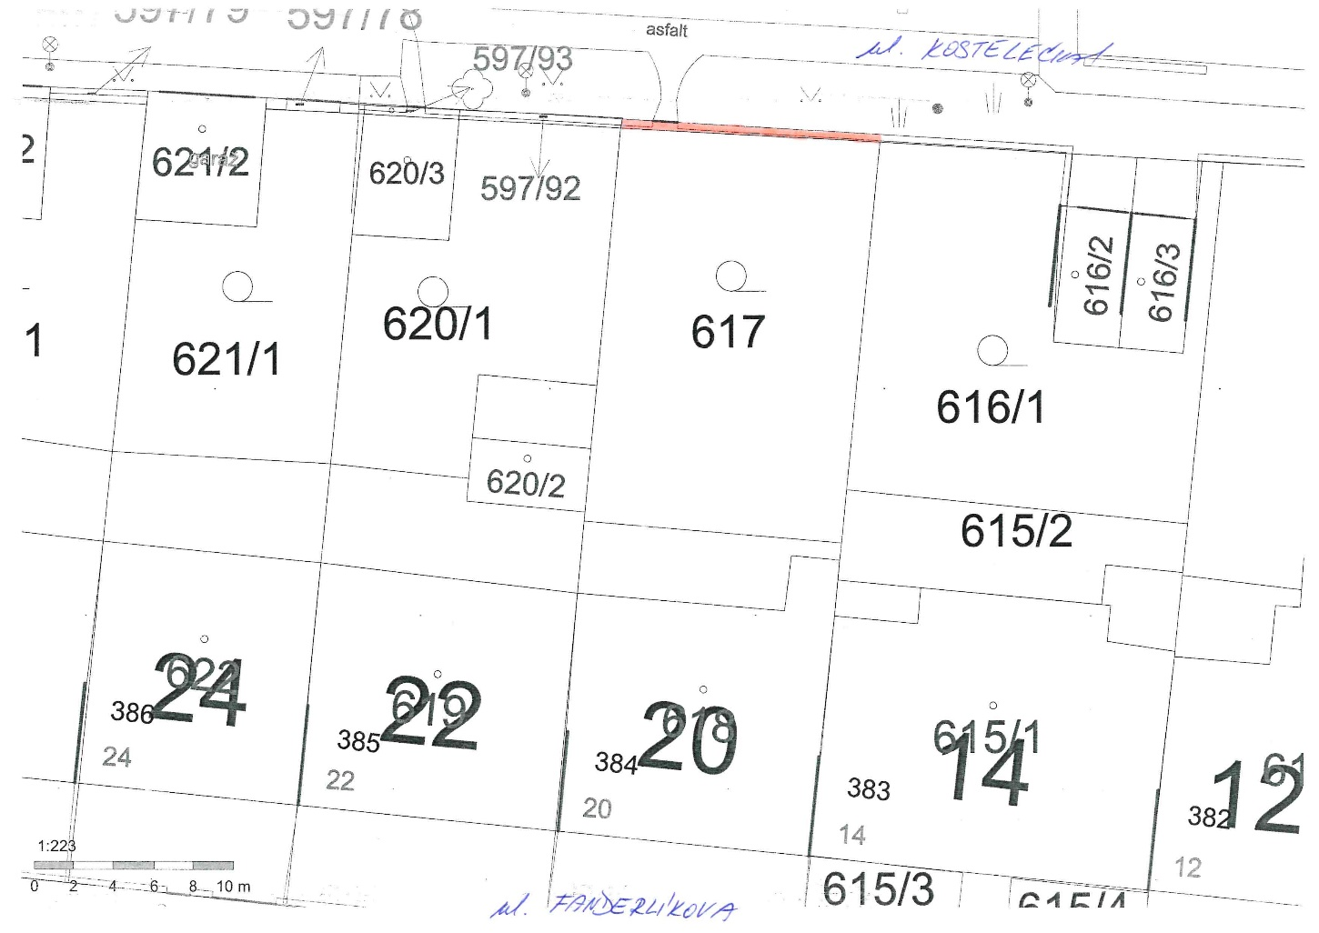

Příloha č. 2

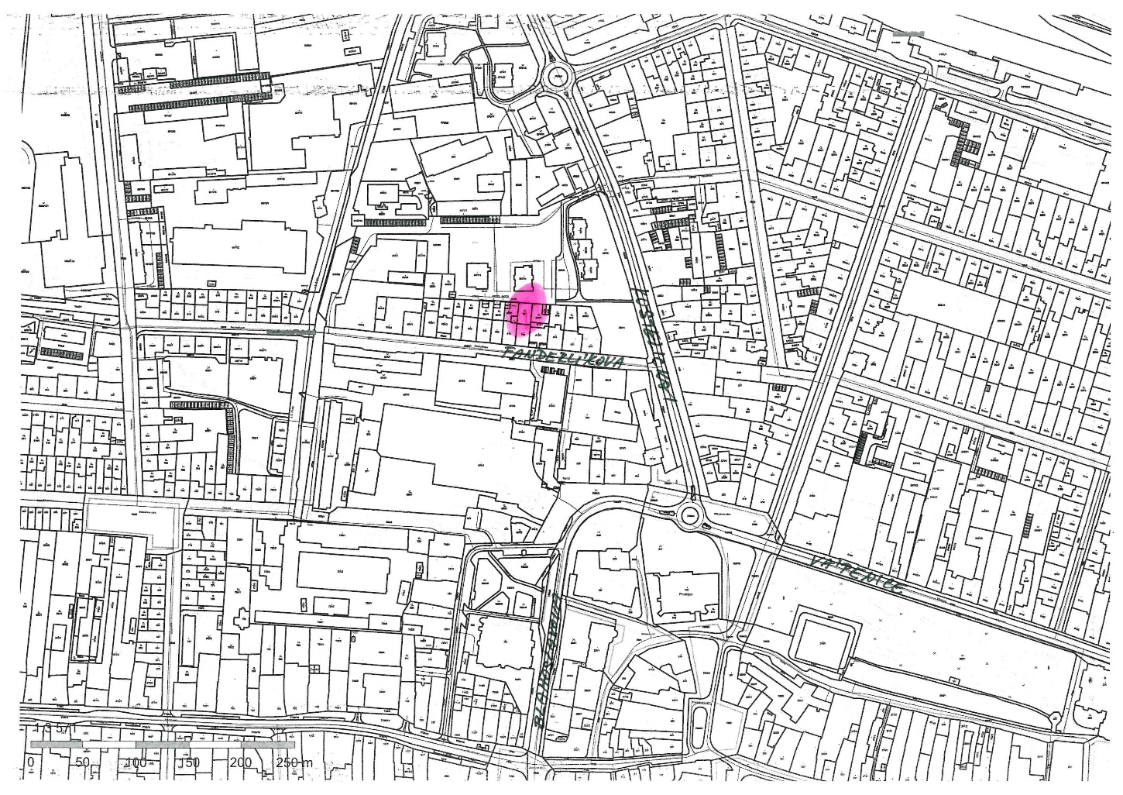

Příloha č. 3

